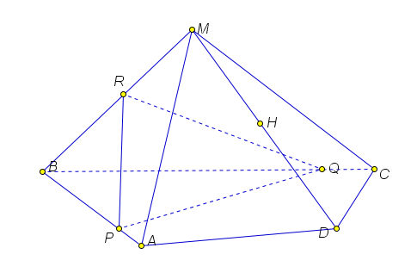

G

У

Х

N

F

Если две параллельные плоскости пересечены третьей, то линии их пересечения параллельны (свойство параллельных плоскостей)

Плоскость BMD пересекает две параллельные плоскости: PRQ и искомую плоскость α, которой принадлежит точка Н, по параллельным прямым RY и НХ.

1. HX||RY
2. НХ∩МВ=F
3. FG||RP, FG∩MA=G
4. FN||RQ, FN∩MC=N
5. GH
6. NH
7. HGFN – искомое сечение

Заштриховать сечение